О.В. Шварц
Учитель-логопед МДОУ д/с «Берёзка» с.Иогач

Заучивание стихов с использованием приемов мнемотехники

Дошкольный возраст наиболее благоприятен для закладывания основ грамотной, четкой, красивой речи, что является важным условием умственного воспитания ребенка.
Мнемотехника, или мнемоника, в переводе с греческого – «искусство запоминания». Мнемотехника – это система методов и приемов, обеспечивающих эффективное запоминание, сохранение и воспроизведение информации.
Примером может служить всем знакомая фраза «Каждый Охотник Желает Знать Где Сидит Фазан», которая помогает запомнить цвета радуги.
Большое место занимает использование мнемотехники в дошкольном возрасте. Для того чтобы выработать у детей с самого раннего возраста определенные навыки и умения, в обучающий процесс вводятся так называемые мнемотаблицы (схемы).
Дети любят слушать и рассказывать стихи. Но не все могут быстро запомнить текст – у многих детей заучивание стихов вызывает быстрое утомление. Для того чтобы поддержать у детей интерес к заучиванию стихов и потешек, можно использовать прием мнемотехники (мнемотаблицы), ориентированный на наглядно-образное мышление.
Суть заключается в следующем: на каждое слово или маленькое словосочетание придумывается картинка (изображение); таким образом, все стихотворение зарисовывается схематически. После этого ребенок по памяти, используя графическое изображение, воспроизводит стихотворение целиком. На начальном этапе взрослый предлагает готовую план - схему, а по мере обучения ребенок активно включается в процесс создания своей схемы.
Требования к мнемотаблице:
- знаки и символы должны быть хорошо знакомы детям;
- знаки и символы должны отображать обобщённый образ предмета;
- знаки и символы предварительно обсуждаются с детьми.

При выборе текста нужно учитывать возрастные особенности
В младшем возрасте используются готовые цветные мнемодорожки, так как у детей остаются в памяти отдельные образы: елочка - зеленая, ягодка – красная. Малышам трудно сразу уловить информацию через мнемотаблицу, поэтому с ними удобнее работать по мнемодорожке. В данном возрасте мнемосхемы даются детям готовые, т.е. дети не принимают участия в их изготовлении для них это пока сложно. Традиционно при заучивании стихотворений с детьми младшего возраста, воспитатель может использовать игрушку в качестве демонстрации. При использовании мнемотехники данная демонстрация так же допускается. После заучивания мнемодорожки в младшем возрасте используются в основном в индивидуальной работе с детьми.бенок рассказывает стихотворение с опорой на мнемотаблицу.

С детьми среднего возраста так же используют цветные мнемотаблицы. Но изображения становятся более символичными, например, елочку мы можем обозначить двумя треугольниками, но зеленого цвета. Также происходит постепенный переход от мнемодорожек к мнемотаблицам. Количество мнемосхем в них увеличивается до 7-8 к концу года. В среднем возрасте, так же как и в младшем, дети заучивают стихотворения по готовым мнемотаблицам. Пройденный материал необходимо постоянно повторять. Это обычно происходит во время игр, заданий побуждающих детей вспоминать выученные ранее стихотворения, например, во время лепки, рисования, на прогулке, во время наблюдения.
В старшем возрасте при составлении мнемотаблиц используется более символичное изображение одного основного цвета (черное, синее) изображение, например, рисунок домика изображается как черные квадрат и треугольник.
Так же при составлении мнемотаблиц можно использовать буквы, например, явления, времена года (весна-В), цифры.
Начиная со старшей группы, дети привлекаются к составлению мнемотаблиц, т.е. предлагают использовать тот или иной цвет, символ, форму, величину и т.д. В подготовительной группе мы им предлагаем составлять схемы самостоятельно (дети сами заполняют мнемотаблицу).
Объем произведения для заучивания с помощью метода мнемотехники:
- 1-2 четверостишия для младших групп;
- 2-3 четверостишия для средних групп;
- 3-4 четверостишия для старших групп;
- 4-5 четверостиший для подготовительных групп.
Методика заучивания стихотворения по мнемотаблице:
- Подбор стихотворения (согласно возрастным особенностям детей)
- Выразительное чтение педагогом стихотворения.
- Беседа по содержанию и кодирование информации, т.е. преобразование в символы.
- Перекодирование символов в образы (чтение схем и рассказывание стихотворения 2-3 раза)
- Самостоятельное чтение.

Для того чтобы занятия мнемотехникой были эффективными, необходимо, чтобы у детей уже был определенный словарный запас, и конечно все занятия проводятся в форме игры. Методика мнемотехники предполагает возможность выбора педагогом формы проведения занятия. Мнемотехнику можно вести в виде самостоятельного занятия или включать ее элементы в различные виды занятий и даже в различные виды деятельности детей.
Результаты работы с мнемотаблицами у детей:
- расширяется круг знаний об окружающем мире;
- появляется желание пересказывать тексты, придумывать интересные истории;
- появляется интерес к заучиванию стихов, потешек, скороговорок, загадок;
- словарный запас выходит на более высокий уровень;
- дети преодолевают робость, застенчивость, учатся свободно держаться перед аудиторией.

Список использованных источников

- Одинцева А. В. Использование мнемотаблиц при разучивании стихотворений с детьми дошкольного возраста / Теория и практика образования в современном мире: материалы IV междунар. науч. конф. СПб.: 2014. - С. 52-53
- Широких Т. Д. Учим стихи – развиваем память / Ребёнок в детском саду. 2004. №2. С. 59-62.
- Большева Т. Учимся по сказке. Развитие мышления дошкольников с помощью мнемотехники. – СПб.: «Детство-Пресс», 2001.
- Омельченко Л. В. Использование приёмов мнемотехники в развитии связной речи / Логопед. 2008. №4. С. 102 -115.

Образцы мнемотаблиц для заучивания стихотворений

«Кармашки»
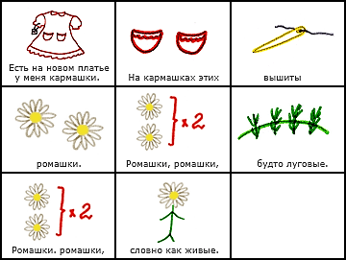

«Лето»
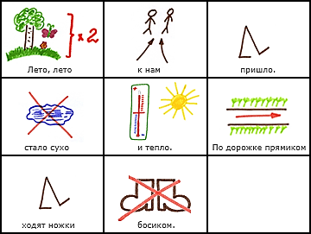

«Ромашки»
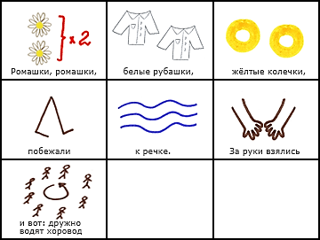
«Про насекомых»
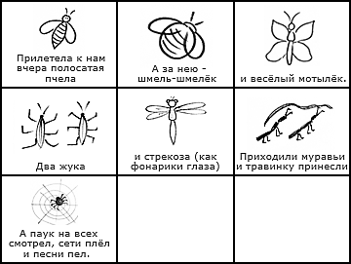

«Зимняя прогулка»
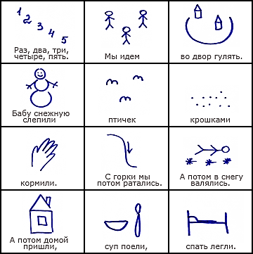

«Штанишки для Мишки»
